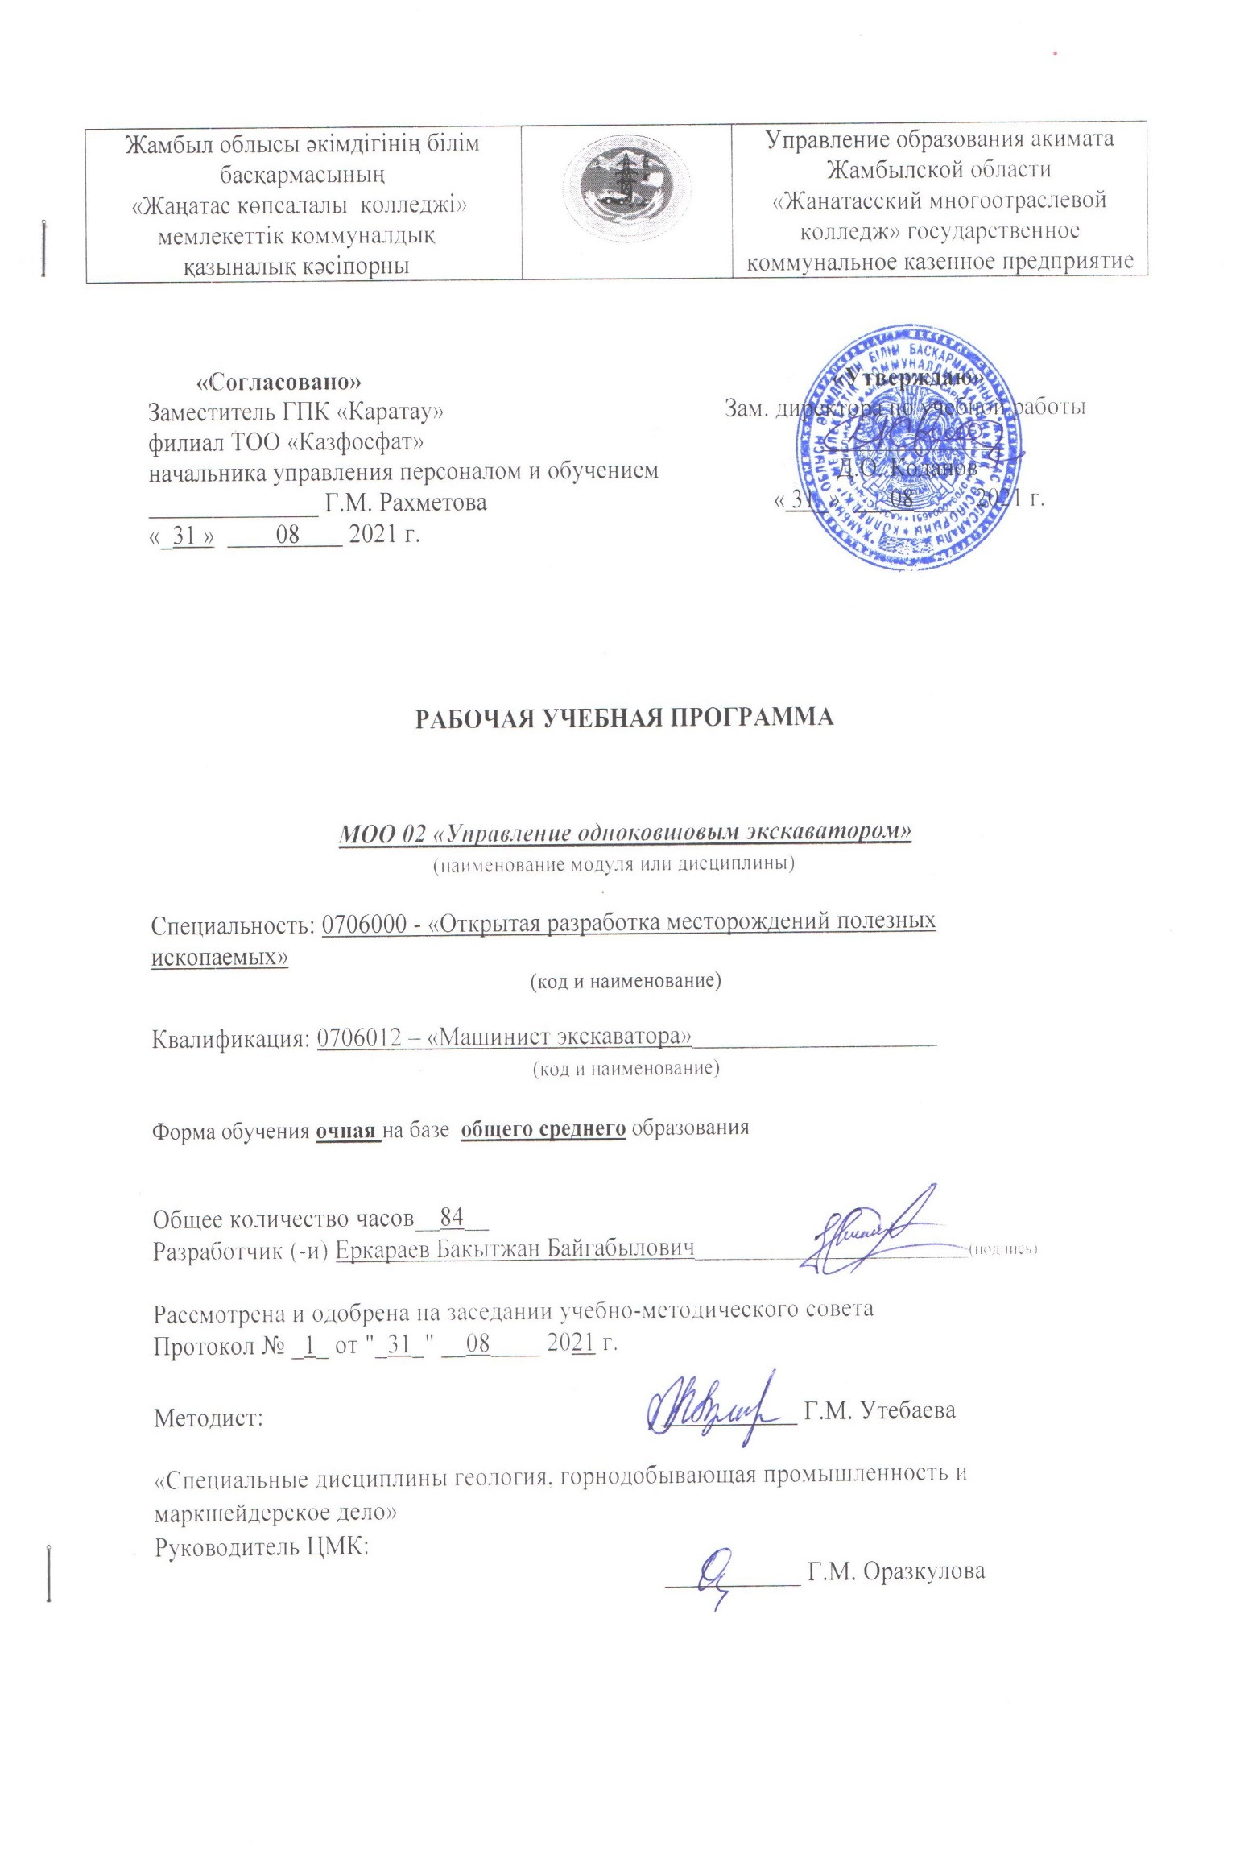

**Пояснительная записка**

|  |  |
| --- | --- |
| **Описание дисциплины/модуля**  Данный модуль описывает знания, умения и навыки, необходимые для управления механизмами экскаватора, формирования представлений о специфике работы горного оборудования на карьере (разрезе). | |
| **Формируемая компетенция**  В результате изучения модуля обучающиеся должны освоить: устройство и технические характеристики экскаваторов; принципы работы механического, гидравлического и электрического оборудования экскаватора; аппаратуру и схемы управления приводами экскаваторов. | |
| **Пререквизиты**  Студенты могут использовать знания, полученные в следующем модуле, в качестве основы для специальных дисциплин: Горная механика, Горные машины и комплексы,  Монтаж, техническое обслуживание и ремонт горного оборудования. | |
| **Постреквизиты**  При изучении модуля обучающиеся должны: различать механическое, гидравлическое и электрическое оборудование экскаватора; пользоваться схемами управления: ходовым, напорным и подъемным механизмами; управлять экскаваторами различных типов. | |
| **Необходимые средства обучения, оборудование:** Компьютер, мультимедийный проектор, доска, маркеры. Плакат, стикеры, фломастеры. Дидактические материалы, оценочный лист. Слайды, учебники и справочник по расчету строительных конструкций, изделий и т. д. Чертежи, плакаты, стикеры, слайды, игровые карточки, учебники. | |
| 1. *Агошков М.И., Борисов С.С., Боярский М.А.* Разработка рудных и нерудных месторождений. М.: Недра, 1983. 418 с.  2. Горные науки. Освоение и сохранение недр Земли / Под ред. К.Н. Трубецкого.  М.: АГН, 1997. 478 с.  3. *Кротков В.В., Лобанов Д.П., Нестеров Ю.В., Абдульманов И.Г.* Горно-химическая технология добычи урана. М.: ГЕОС, 2001. 368 с.  4. *В.И. Городниченко., А.П. Дмитриев* Основы горного дела. М.: Горная книга, 2008. 484 с. | |
| **Контактная информация преподавателя (ей):** | |
| Еркараев Бакытжан Байгабылович  Ф.И.О. (при наличии) | сот:  +77771410705 |
| е-mail:  bakytzhan_007@mail.ru |

**Содержание рабочей учебной программы**

|  |  |  |  |  |  |  |  |  |  |  |  |
| --- | --- | --- | --- | --- | --- | --- | --- | --- | --- | --- | --- |
| № | Содержание программы (разделы, темы/результаты обучения, критерии оценки) | | | Всего часов | в том числе | | | | | | |
|  | Разделы, темы | Результаты обучения | Критерии оценки |  | Теоретические | Лабораторно практические | Аудиторные, контактные 1 | Самостоятельная работа обучающегося под руководством преподавателя 1 | Самостоятельная работа обучающегося, выполняемая полностью самостоятельно1 | Производственное обучение/профессиональная практика | Индивидуальные 2 |
| **I** | **Модуль I. Шахтные вентиляторные и водоотливные установки** |  |  | 84 | 50 | 34 |  |  |  |  |  |
| 30 | 6 | 24 |
|  | **Глава I. Основы теории турбомашин.**  1. Принцип действия турбомашин и величины, характеризующие их работу  2. *Прак.зан №1.*Характеристики турбомашин. Характеристики внешней сети турбомашин  3. *Прак.зан №2.* Работа турбомашины на внешнюю сеть. Законы пропорциональности и коэффициент быстроходности турбомашин  4. *Прак.зан №3.* Вентиляторы общие сведения. Осевые вентиляторы  5. *Прак.зан №4.* Центробежные вентиляторы. Совместная работа вентиляторов на общую вентиляционную сеть  6. *Прак.зан №5.* Измерительные приборы. Кондиционирование воздуха  7. *Прак.зан №6.* Калориферные установки. Электрооборудование вентиляторов  8. *Прак.зан №7.* Эксплуатация вентиляторных установок  9. *Прак.зан №8.* Основные положения при проектировании вентиляторных установок. Пример расчета вентиляторной установки  10. *Прак.зан №9.* Общие сведения, конструкции насосов. Совместная работа насосов на общий трубопровод  11. *Прак.зан №10.* Измерительные приборы. Эрлифты и гидроэлеваторы  12. *Прак.зан №11.* Устройство трубопроводов. Расчет трубопроводов  13. *Прак.зан №12.* Электрооборудование насосов. Насосные камеры  14. Эксплуатация водоотливных установок  15. Основные положения при проектировании водоотливных установок. Пример расчета водоотливной установки | Владеть вопросами теории турбомашин | 1. Владеет основами теории турбомашин.  2. Описывает схемы и составные элементы вентиляторных установок.  3. Определяет режимы работы турбомашины, способы регулирования режима работы на внешнюю сеть.  4. Информирован в вопросах проветривания разрезов (карьеров) и дренажных шахт.  5. Рассчитывает схемы и способы проветривания.  6. Понимает конструкцию вентиляторов.  7. Характеризует оборудование и эксплуатацию вентиляторных установок.  8. Рассчитывает вентиляторы.  9. Производит частичную сборку и разборку вентилятора.  10. Производит пуск и остановку вентилятора.  11. Пользуется измерительными приборами.  12. Регулирует режим работы шибером, определяет производительность вентилятора при помощи анемометра. |  |  |  |  |  |  |  |  |
| **II** | Модуль II. Шахтные пневматические установки | Результаты обучения | Критерии оценки | 18 |  | 18 |  |  |  |  |  |
|  | Глава II. Основы теории поршневых компрессоров  16. *Прак.зан №13.* Одноступенчатое сжатие. Многоступенчатое сжатие  17. *Прак.зан №14.* Производительность компрессора и мощность двигателя для него.  Охлаждение-сжимаемого воздуха  18. *Прак.зан №15.* Поршневые компрессоры. Винтовые компрессоры  19. *Прак.зан №16.* Центробежные компрессоры. Контрольно-измерительная аппаратура  20. *Прак.зан №17.* Фильтры для очистки всасываемого воздуха Глушители шума.  Аппараты для смазки компрессоров  21. *Прак.зан №18.* Концевые охладители и воздухосборники.  Устройства для охлаждения воды  22. *Прак.зан №19.* Электрооборудование компрессоров. Устройство воздухопроводных сетей  23. *Прак.зан №20.* Расчет воздухопроводных сетей. Эксплуатация пневматических установок  24. *Прак.зан №21.* Основные положения при проектировании пневматических установок. | Владеть вопросами теории компрессорных установок | 1. Владеет основами теории поршневых компрессоров.  2. Понимает конструкцию поршневых компрессоров.  3. Характеризует винтовые и пластинчатые компрессоры, турбокомпрессоры.  4. Разбирает и собирает компрессоры.  5. Производит пуск и остановку компрессоров.  6. Характеризует оборудование и эксплуатацию компрессорных установок.  7. Проектирует компрессорные установки для проходческих участков. |  |  |  |  |  |  |  |  |
| **III** | **Модуль III. Шахтные подъемные установки** | Результаты обучения | Критерии оценки | 36 | 10 | 26 |  |  |  |  |  |
|  | **Глава III. Механическая часть подъемных установках.**  25. *Прак.зан №22.* Общие сведения о подъемных установках. Подъемные сосуды  26. *Прак.зан №23.* Подъемные канаты. Направляющие и отклоняющие шкивы. Копры  27. *Прак.зан №24.* Органы навивки постоянного радиуса. Уравновешивание подъемных систем  28. Органы навивки переменного радиуса. Редукторы  29. Расположение подъемных установок относительно ствола шахты. Общие сведения  30. *Прак.зан №25.* Продолжительность подъемной операции. Кинематика подъемных систем  31. *Прак.зан №26.* Динамика подъемных систем. Особенности системы с противовесом и системы со шкивом трения  32. *Прак.зан №27.* Кинематика подъемных систем. Динамика подъемных систем  33. *Прак.зан №28.* Особенности кинематики и динамики подъемных систем в бицилиндроконическими барабанами. Мощность двигателя  34. *Прак.зан №29.* Расход энергии. Коэффициент полезного действия подъемной установки и машины  35. *Прак.зан №30.* Асинхронный электропривод. Привод с двигателем постоянного тока  36. *Прак.зан №31.* Пульт управления, устройства для реверсирования и регулирования скорости. Тормоза  37. *Прак.зан №32.* Указатели глубины и скоростемеры. Аппараты программированного управления и защиты  38. *Прак.зан №33.* Схема управления  39. Эксплуатация подъемных установок  40. Основные положения при проектировании подъемных установок  41. *Прак.зан №34.* Пример расчета подъемной установки  42. Выявление резервов производительности главных подъемных установок | Владеть вопросами теории подъемных установок | 1. Владеет основами теории подъемных установок.  2. Понимает расположение подъемных установок относительно ствола шахты.  3. Кинематика и динамика подъемных систем.  4. Умееть вычеслять коэффициент полезного действия подъемной установки и машины.  5. Разбираеться в аппараты программированного управления и защиты.  6. Эксплуатация подъемных установок.  7. Сможет решить пример расчета подъемной установки. |  |  |  |  |  |  |  |  |

|  |  |  |  |  |  |  |
| --- | --- | --- | --- | --- | --- | --- |
| № п/п | Распределение учебного времени | Общее  количество часов | в том числе | | | |
| Теоретические занятия | Практические и лабораторные занятия | Курсовой проект/ работа | Индивидуальные занятия 2 |
| 1 | Всего часов |  |  |  |  |  |
| 2 | Запланировано на ___семестр |  |  |  |  |  |
| 3 | Проведено часов |  |  |  |  |  |
| 4 | Осталось на следующий учебный год |  |  |  |  |  |

Примечание:

1- Модульной технологии обучения

2 - заполняется при обучении лиц с особыми образовательными потребностями и организациями по профилю "Искусство", обучение которых предусматривает часы индивидуальных занятий

3- для рабочих учебных программ на профессиональные модули